**In sechs Kursen zum Profi**

Zehnder informiert in kostenloser Web-Seminarreihe zu Auslegung, Installation und Inbetriebnahme von Deckenstrahlplatten

**Lahr, Januar 2024. Deckenstrahlplatten sind die Zukunft der Gebäudetemperierung: Sie tragen aktiv zur Energieeinsparung bei, harmonieren mit Wärmepumpen und sind gleichzeitig eine nachhaltige, komfortable und zukunftssichere Heiz- und Kühllösung. Allen Planern, Architekten und Installateuren, die sich näher über dieses zukunftsträchtige Thema informieren wollen, bietet Raumklimaspezialist Zehnder nun eine spannende und informative Web-Seminarreihe. In sechs halbstündigen, kostenlosen Kursen erfahren Interessierte Dies sind die besten Voraussetzungen, um selbst aktiv mit Zehnder Deckenstrahlplatten zu arbeiten und dabei die Gebäudetemperierung nachhaltiger zu gestalten.**

Zehnder bietet mit seiner neuen Web-Seminarreihe interessante und lehrreiche Einblicke in die Welt der Deckenstrahlplatten – einer wichtigen Technologie für die moderne Gebäudetemperierung, die beim Wechsel hin zur regenerativen Energie große Bedeutung hat. Interessierte Architekten, Planer und Installateure lernen in den sechs kurzweiligen, halbstündigen Online-Seminaren alle Grundlagen kennen, um im eigenen Arbeitsalltag mit Zehnder Deckenstrahlplatten arbeiten zu können: Von der grundlegenden Funktionsweise und Vorteilsargumentationen über Planung und Auslegung bis hin zu Installation und Inbetriebnahme.

Der gewerbliche Gebäudesektor hat noch immer die Rolle als einer der weltweit größten Energieverbraucher inne. Großvolumige Gebäude, wie Industrie- oder Sporthallen, verbrauchen für die Temperierung oft Unmengen an Energie, was zumeist an ineffizienten Heizsystemen mit hohen Vorlauftemperaturen liegt. Hier schaffen Zehnder Deckenstrahlplatten Abhilfe: Zum einen reduzieren sie dank ihrer effizienten Funktionsweise aktiv den Energieverbrauch. Des Weiteren harmonieren Deckenstrahlplatten mit Wärmepumpen, erneuerbaren Energien und nahezu jedem erdenklichen Wärmeerzeuger. Dank des zugrundeliegenden, natürlichen Strahlungsprinzips ist der maximale Komfort dabei stehts gewährleistet – ganz ohne Zugluft und Staubverwirbelungen. Und auch bei den hierzulande immer extremeren Temperaturen und Wetterlagen stellen Zehnder Deckenstrahlplatten mit ihrer effizienten und behaglichen Kühlfunktion eine passende Lösung dar.

Deckenstrahlplatten zählen also mit Recht zu den echten Problemlösern der Gebäudetemperierung und können aktiv dabei helfen, die Beheizung und Kühlung großer Räumlichkeiten in Deutschland zukünftig nachhaltiger und sparsamer zu gestalten.Die sechs Zehnder Online-Seminartermine zu diesem Thema finden jeweils freitags von 9:00 bis 9:30 Uhr statt. Weitere Informationen, eine genaue Terminübersicht sowie Anmelde-Optionen für alle Interessierten gibt es unter diesem Link auf der Zehnder Website: [Web-Seminare Deckenstrahlplatten (zehnder-systems.de)](https://www.zehnder-systems.de/de/objekt-gewerbe/heiz-und-kuehldecken/beratung-services/akademie/web-seminare-deckenstrahlplatten)

**ENDE**

**Zehnder-Pressestelle:**

**Sage & Schreibe Public Relations GmbH**

Landwehrstraße 61 ▪️ 80336 München ▪️ Deutschland

T +49 89 23 888 98-0 ▪️ www.sage-schreibe.de

Besuchen Sie Zehnder auf

www.zehnder-systems.de

[](https://www.instagram.com/zehnder_lahr)[](https://www.facebook.com/zehndersystems)[](https://www.linkedin.com/company/zehndergroupdeutschlandgmbh)[](https://www.youtube.com/user/zehndersystems)

**Übersicht Online-Termine der Web-Seminare Zehnder Deckenstrahlplatten 2024 (jeweils von 9:00 bis 9:30 Uhr):**

**01.03.2024 Deckenstrahlplatten im Fokus:** Ein umfassender Blick auf Effizienz und Komfort

**26.04.2024 Komfort von Anfang an:** Tipps zur mühelosen Installation und Inbetriebnahme von Deckenstrahlplatten!

**07.06.2024 Wärme auf den Punkt:** So planen Sie mit System die Auslegung von Zehnder Deckenstrahlplatten

**20.09.2024 Effizient & zukunftsfähig:** Deckenstrahlplatten und Wärmepumpen

**15.11.2024 Frischer Blick auf Gebäudekühlung:** Zehnder Deckenstrahlplatten als Schlüssel zum Komfort

**06.12.2024 Technik im Fokus:** Die Grundlagen in der Hydraulik & Regelung von Zehnder Deckenstrahlplatten

**Bildlegenden:**

**Zehnder informiert in kostenloser Web-Seminarreihe zu Auslegung, Installation und Inbetriebnahme von Deckenstrahlplatten -1-**

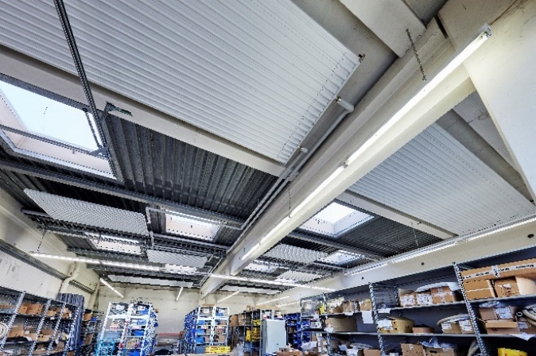**Motiv 1:**

Deckenstrahlplatten gelten aufgrund ihrer nachhaltigen, energieeffizienten und komfortablen Funktionsweise als echte Problemlöser der Gebäudetemperierung und können aktiv dabei helfen, die Beheizung und Kühlung großer Räumlichkeiten nachhaltiger und sparsamer zu gestalten.

**Ein Bild, das Im Haus, computer, Computer, Person enthält.
Motiv 2:**

Allen Planern, Architekten und Installateuren, die sich näher über das zukunftsträchtige Thema Deckenstrahlplatten in der Gebäudetemperierung informieren wollen, bietet Raumklimaspezialist Zehnder nun eine spannende und informative Web-Seminarreihe an.

**Bildquelle:** Zehnder Group Deutschland GmbH, Lahr.

Abdruck honorarfrei bitte unter Quellenangabe.

**Bildlegenden:**

**Zehnder informiert in kostenloser Web-Seminarreihe zu Auslegung, Installation und Inbetriebnahme von Deckenstrahlplatten -2-**

Ein Bild, das Im Haus, Decke, Inneneinrichtung, Tageslichtsysteme enthält.
**Motiv 3:**

In sechs kostenlosen Kursen erfahren Interessierte von Zehnder Experten alles über Funktionsweise, Auslegung und Planung, Installation und Inbetriebnahme sowie Hydraulik. Dies sind die besten Voraussetzungen, um selbst aktiv mit Zehnder Deckenstrahlplatten zu arbeiten und die Gebäudetemperierung nachhaltiger zu gestalten.

Ein Bild, das Muster, Quadrat, Symmetrie, Kunst enthält.

**Motiv 4:**

Weitere Informationen, eine genaue Terminübersicht sowie Anmelde-Optionen für alle Interessierten gibt es unter diesem Link auf der Zehnder Website: [Web-Seminare Deckenstrahlplatten (zehnder-systems.de)](https://www.zehnder-systems.de/de/objekt-gewerbe/heiz-und-kuehldecken/beratung-services/akademie/web-seminare-deckenstrahlplatten)

**Bildquelle:** Zehnder Group Deutschland GmbH, Lahr.

Abdruck honorarfrei bitte unter Quellenangabe.